Откатные двери общего назначения ИРБИС

ОД(ОН), ОДД(ОН)

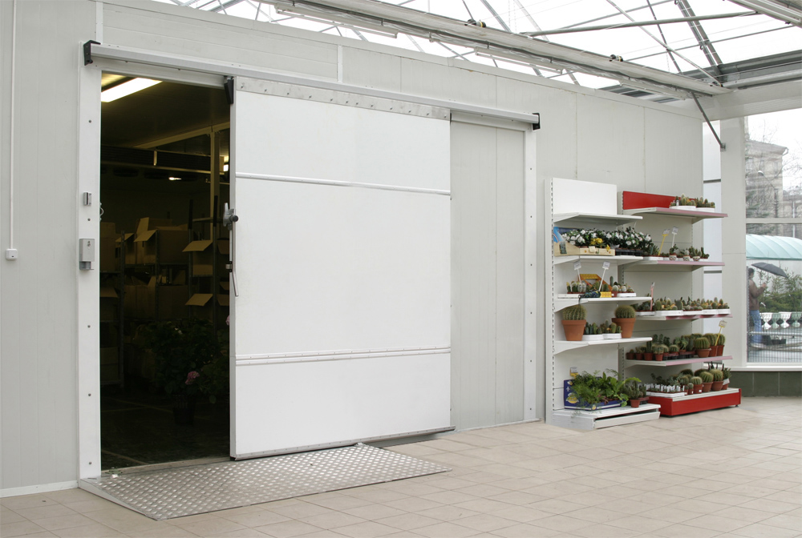
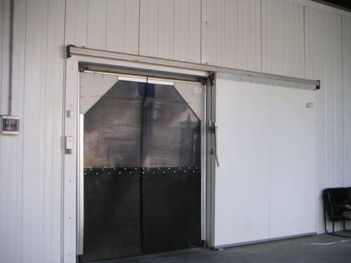  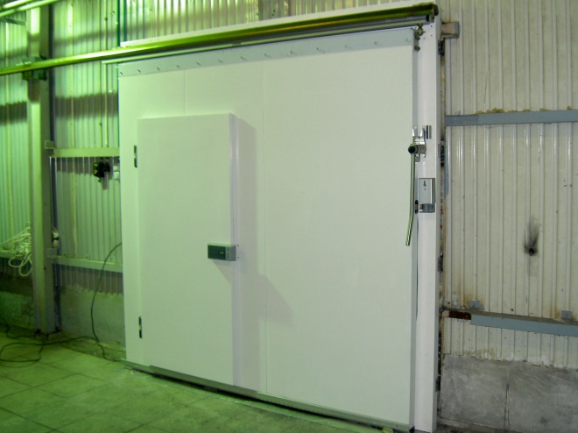 | 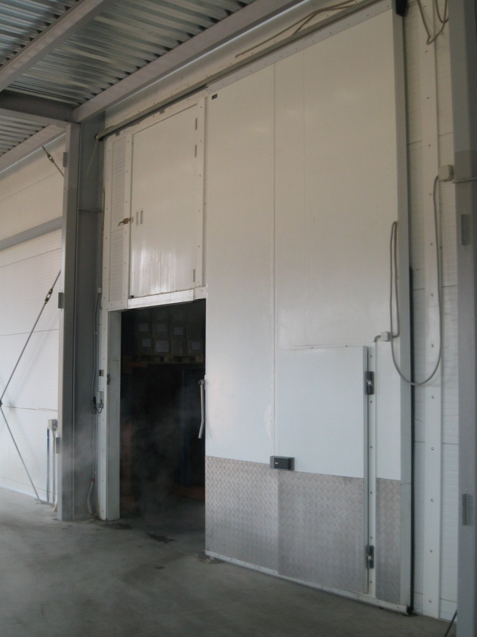

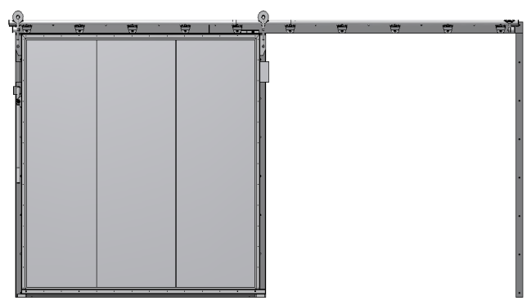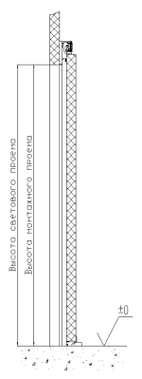

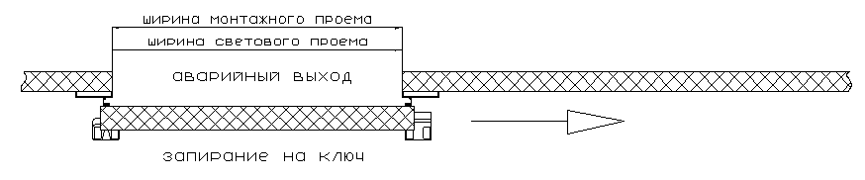
Предназначены для использования в помещениях:
- где товар находится в упакованном виде
- в холодильных и морозильных помещениях любого объема, – от небольших камер до больших складов и производств
- в местах прохода людей, провоза ручных тележек с грузом, механизированных погрузчиков
- в помещениях с использованием монорельса
- в условиях отсутствия содержания соли в воздухе
- в помещениях, где отсутствует не упакованное мясо, кровь, потроха, шкуры и т.д.
- в условиях постоянной 80% влажности и температуры от -35…+55°С, и непродолжительной влажности 100%
- в условиях отсутствия химической обработки полотна двери жидкостями, вызывающими коррозию алюминия
- в помещениях с отсутствием требований к гигиене
- в условиях отсутствия крупной пыли и абразива в воздухе

- Изготавливаются только под заказ;
- Максимальные габариты стандартной двери 2400х2400. Максимальная ширина любой нестандартной двери: ОД(ОН)=3000мм, ОДД(ОН)=6000мм;
- Максимальные габариты нестандартной двери при толщине полотна:
ОД(ОН) S80=39м.кв. ОДД(ОН)=78м.кв.
ОД(ОН) S100=36м.кв. ОДД(ОН)=72м.кв.
ОД(ОН) S120=33м.кв. ОДД(ОН)=66м.кв.
ОД(ОН) S150=30м.кв. ОДД(ОН)=60м.кв.
Высота и ширина светового проема соответсвтует высоте и ширине монтажного проема;
Условия установки и температурного исполнения дверей представлены в Таб.1 и Таб.2 соответственно.
Таблица 1
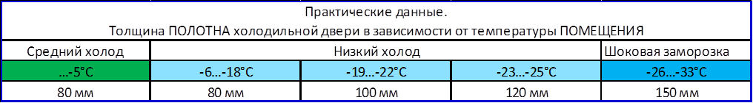
Полотно двери
- Многослойная сэндвич панель (ППУ + лист крашеная сталь 0,6 мм.)
- Толщина полотна: 80мм; 100мм; 120мм
- Цвет полотна: стандартный- RAL9003 белый
Конструкция и виды рам.
Толщина материала рам 2,0 мм. Покрытие - краска порошковая RAL9003. "М-образная накладная рама" монтируется на проем c использованием скрытого крепежа. Рекомендуемая установка на несущие стены из бетона или цельного кирпича, на сэндвич панель или металлоконструкцию (Таб.3).

Крепление на сэндвич панель | Крепление на несущую стену | Крепление на металлоконструкцию
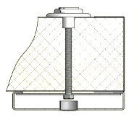 | 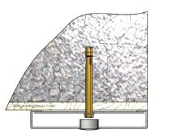 | 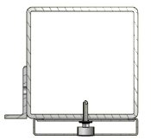
Таблица 2
Обозначение дверей.
Пример для Откатной Двери (Общего Назначения), с Шириной светового проема 1800мм, Высотой светового проема 2200мм, стандартной толщиной полотна 100мм, Низкотемпературное исполнение, Правый откат, исполнение двери «без порога», с замком:
ОД(ОН) -1800.2200/100-Н-Пр, без порога, с замком

Пример для Откатной Двери Двухстворчатой (Общего Назначения), с Шириной светового проема 2800мм, Высотой светового проема 2600мм, стандартной толщиной полотна 100мм, Низкотемпературное исполнение, Основная створка Правая, исполнение двери «без порога», с замком:
ОДД(ОН) -2800.2600/100-Н-Пр, без порога, с замком

Эксклюзивные цвета:
RAL 1014 | RAL 2004 | RAL 3003 | RAL 5002 | RAL 6002 | RAL 7004 | RAL8017 | RAL 9002
RAL 1015 |  | RAL 3005 | RAL 5005 | RAL 6005 | RAL 7005 | RAL8019 | RAL 9005
RAL 1018 |  | RAL 3009 | RAL 5021 | RAL 6020 | RAL 7024 |  | RAL 9006
RAL 1034 |  | RAL 3011 | RAL 5024 |  |  |  | RAL 9010
 |  | RAL 3020
Стандартная комплектация.
ОД(ОН): Дверное полотно в сборе, рама, комплект направляющих откатной фурнитуры, комплект швеллеров обрамления, паспорт, инструкция по монтажу и эксплуатации, крепежный набор.
Первое место. Дверное полотно в сборе с нижней направляющей упаковано в картонную коробку.
Второе место. Стойки и поперечины рамы упакованы в картонную коробку.
Третье место. Комплект направляющих откатной фурнитуры упакован в картонную коробку.
Четвертое место. Комплект крепежных элементов, паспорт, инструкция по монтажу и эксплуатации. Упаковано в картонную коробку.
ОДД(ОН): Комплект дверных полотен в сборе, рама, комплект швеллеров обрамления, паспорт, инструкция по монтажу и эксплуатации, крепежный набор.
Первое место. Комплект дверных полотен в сборе с нижней направляющей, уложены в картонную коробку.
Второе место. Стойки и поперечины рамы, обернуты в полиэтилен и упакованы в картонную коробку.
Третье место. Комплект направляющих откатной фурнитуры, упакован в картонную коробку.
Четвертое место. Комплект крепежных элементов, паспорт, инструкция по монтажу и эксплуатации. Упаковано в картонную коробку.
Рекомендуем:
- МДДПл, в тандеме с откатной дверью, для минимизации потерь холода во время работы с открытой камерой при транспортировании на ручных тележках или механизированных погрузчиках
- МДД(В) без остекления в паре с откатной дверью для минимизации потерь холода во время работы с открытой камерой при транспортировании на ручных тележках, при механизированных погрузчиках, а так же в местах прохождения груза по монорельсам

Опции
Таблица 3
Открывание двери внутрь камеры
Обрамление проема крашенный RAL 9003
Обрамление проема AISI 304
Обрамление проема AISI 430
Усиленный порог AISI 304
Порог пластина AISI 304
Внутренняя рама, П-образная - крашенная
Внутренняя рама, П-образная - AISI 304
Внутренняя рама, П-образная - AISI 430
Внутренняя рама, М-образная - крашенная
Внутренняя рама, М-образная - AISI 304
Внутренняя рама, М-образная - AISI 430
Окно Однокамерное 400х600 (4-16-4)
Монорельс
Замок накладной для ОД
Замок штифтовый для ОД
Замок накладной для ОД с электроприводом
Электропривод
Датчик защиты кромки
Радар-детектор
Световой барьер
Выносной выключатель (шнуровой)
Дистанционное открывание (брелок)
Щит управления AISI 304
Система обогрева щита управления
Защитный кожух крашенный RAL 9003
Защитный кожух - AISI304
Защитный кожух - AISI430
Обогрев кожуха
Таймер автозакрытия двери
Световой индикатор открывания двери
Встроенная в ОД РДО(ОН)-800.2000-80-С
Встроенная в ОД РДО(ОН)-800.2000-80-Н
Встроенная в ОД РДО(ОН)-800.2000-100-Н
Встроенная в ОД РДО(ОН)-800.2000-120-Н
Бампер Пластик плоский (более точная цена рассчитывается индивидуально)
Бампер Рифленый Алюминий (более точная цена рассчитывается индивидуально)
Бампер AISI 430 (более точная цена рассчитывается индивидуально)
Бампер AISI 304 (более точная цена рассчитывается индивидуально)
Обогрев на полотне по низу двери ОД

